BWK 133/17 KMz 28-2,2-RF voll Rodi (Lüneburg) Rot-Braun glatt ohne Fase (275 St/Pal)

wienerberger

Eigenschaften

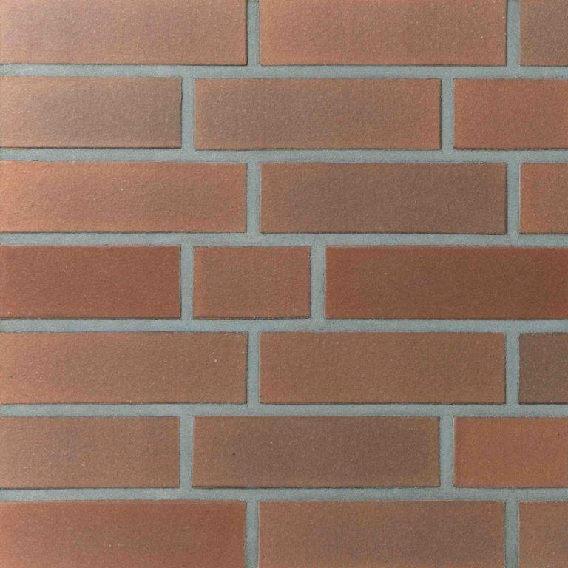

GTIN:

4042351040652

HAN:

34374210

Druckfestigkeitsklasse

28

Farbton

rot

Format

RF

Oberfläche

glatt

Produkt

Vollklinker KMz

Breite (mm)

120,00

Höhe (mm)

65,00

Länge (mm)

250,00

Rohdichteklasse Mauerstein (kg/dm³)

2,20